АДМИНИСТРАЦИЯ
ГОРОДСКОГО ПОСЕЛЕНИЯ ЛЯНТОР
Сургутского района
Ханты-Мансийского автономного округа-Югры

ПОСТАНОВЛЕНИЕ

«22» января 2016 года № 34
г. Лянтор

Об утверждении проекта планировки
и межевания территории линейного объекта
«Реконструкция сетей тепловодоснабжения»
участок сетей «ВОС № 1, ул. Магистральная, 5
– Котельная № 3, ул. Магистральная, 12/1» г. Лянтор»

В целях обеспечения градостроительного развития территории городского поселения Лянтор, в соответствии с Градостроительным кодексом Российской Федерации, законодательством Ханты-Мансийского автономного округа-Югры, руководствуясь Уставом городского поселения Лянтор, учитывая результаты публичных слушаний по проекту планировки и межевания территории линейного объекта «Реконструкция сетей тепловодоснабжения» участок сетей «ВОС № 1, ул. Магистральная, 5 – Котельная № 3, ул. Магистральная, 12/1» г. Лянтор»:
- Утвердить Проект планировки и межевания территории линейного объекта «Реконструкция сетей тепловодоснабжения» участок сетей «ВОС № 1, ул. Магистральная, 5 – Котельная № 3, ул. Магистральная, 12/1» г. Лянтор в составе следующих материалов:
№  п/п | Наименование | Кол-во страниц | № приложения
1. | Положения о размещении линейных объектов | 4 | 1
2. | Чертеж проекта планировки территории  М 1:2000 | 1 | 2
3. | Схема размещения инженерных сетей и сооружений  М 1:2000 | 1 | 3
4. | Чертеж проекта межевания территории  М 1:2000 | 1 | 4
- Отделу архитектуры и градостроительства управления градостроительства, имущественных и земельных отношений в течение семи дней направить копию настоящего постановления и материалы проекта планировки и межевания в Комитет архитектуры и градостроительства администрации Сургутского района для размещения в информационной системе обеспечения градостроительной деятельности (ИСОГД).
- Настоящее постановление подлежит опубликованию в газете «Лянторская газета», размещению на официальном сайте Администрации городского поселения Лянтор в течение семи дней со дня его подписания и вступает в силу после его официального опубликования.
- Контроль за выполнением постановления возложить на начальника управления градостроительства, имущественных и земельных отношений
С. Г. Абдурагимова.

Глава города С. А. Махиня

Приложение 1 к постановлению
Администрации городского поселения Лянтор от «22» января 2016 года № 34

1. Положения о размещении линейных объектов
  - Исходно-разрешительная документация для выполнения работ

Проект планировки территории линейного объекта: «Реконструкция сетей тепловодоснабжения», участок сетей «ВОС №1, ул. Магистральная, 5 - Котельная №3, ул. Магистральная, 12/1» г. Лянтор» разработан на основании:
- Договора на выполнение кадастровых работ №024-М/2015 от 10.07.2015 года, заключенного с Лянторским городским муниципальным унитарным предприятием «Управление тепловодоснабжения и водоотведения» (ЛГ МУП «УТВиВ»).
- Технического задания на разработку проекта планировки и проекта межевания, утвержденного администрацией городского поселения Лянтор Сургутского района Ханты-Мансийского автономного округа - Югры (Приложение А).
- Постановления администрации городского поселения Лянтор № 350 от 01.06.2015 года «О подготовке проекта планировки территории и проекта межевания территории линейного объекта «Реконструкция сетей тепловодоснабжения», участок сетей «ВОС № 1, ул. Магистральная, 5 – Котельная № 3, ул. Магистральная, 12/1» г. Лянтор» (Приложение Б).
- Предварительных технических условий от ЛГ МУП «УТВиВ» г. Лянтор, ХМАО-Югры, подписанных и. о. директора В. Г. Агафоновым (Приложение В).
- Технических условий от УЭСХ НГДУ «Лянторнефть» № 34-02-1141 от 18.08.2015 года (Приложение Г).
- Технических условий от ОАО «СУРГУТНЕФТЕГАЗ» № 10-01-59-3412 от 29.05.2015 года (Приложение Д).
- Генерального плана города Лянтора, утвержденного решением Совета депутатов городского поселения Лянтор от 04.04.2011 № 150.
- Проекта планировки территории города Лянтор, утвержденного постановлением Администрации городского поселения Лянтор от 16.06.2011 № 339.
- Правил землепользования и застройки городского поселения Лянтор, утвержденных решением Совета депутатов городского поселения Лянтор от 29.08.2013 № 320.
- Градостроительного кодекса РФ.
- Постановления Правительства Ханты-Мансийского АО - Югры от 13 июня 2007 г. № 153-п "О составе и содержании проектов планировки территории, подготовка которых осуществляется на основании документов территориального планирования Ханты-Мансийского автономного округа - Югры, документов территориального планирования муниципальных образований автономного округа".
- Закона Ханты-Мансийского автономного округа – Югры от 18 апреля 2007 г. № 39-оз "О градостроительной деятельности на территории Ханты-Мансийского автономного округа – Югры".

  - Сведения о линейном объекте и его краткая характеристика

Согласно предварительным техническим условиям, выданным ЛГ МУП «УТВиВ» от 17.04.2015 года, проектируемый линейный объект: «Реконструкция сетей тепловодоснабжения», участок сетей «ВОС №1, ул. Магистральная, 5 - Котельная №3, ул. Магистральная, 12/1» г. Лянтор» предназначен для снабжения города Лянтор с суммарными нагрузками:
- тепловые сети 1,596 Гкал/час;
- сети хоз.бытового водоснабжения 16000 м3/сут.
Реконструкция сетей тепловодоснабжения, согласно проектной документации, будет проводиться в 2 этапа. Точкой подключения проектируемых сетей тепловодоснабжения к существующей сети тепловодоснабжения (для первого этапа) является существующая тепловая камера по ул. Магистральная № 5, ТК-А, а конечной точкой линейного объекта является существующая камера для подключения группы объектов (общежитие ОАО «Сургутнефтегаз», ул. Магистральная, 6).
Точкой подключения проектируемых сетей тепловодоснабжения к существующей сети (для второго этапа) является существующая камера для подключения группы объектов (общежитие ОАО «Сургутнефтегаз»), ул. Магистральная, 6, а конечной точкой линейного объекта является вварная точка котельной №3 КВГМ-50 по ул. Магистральная №12/1.
Согласно статье 8.2. Закона Ханты-Мансийского автономного округа – Югры от 18 апреля 2007 г. № 39-оз "О градостроительной деятельности на территории Ханты-Мансийского автономного округа – Югры", реконструируемый линейный объект является объектом местного значения.

  - Сведения о размещении линейного объекта на осваиваемой территории

Маршрут трассы сетей тепловодоснабжения выбран исходя из нормативных расстояний от проектируемых сетей до инженерных сооружений, до подземных сетей (канализация, водопровод, кабели связи, кабели силовых напряжений, фундаментов опор воздушных линий электропередачи) в соответствие с СП 18.13330.2011 «Генеральные планы промышленных предприятий. Актуализированная редакция СНиП II-89-80*».
Земельный участок, образуемый для размещения сетей тепловодоснабжения, представляет собой территорию вдоль запроектированных трасс, необходимую для выполнения комплекса подготовительных, земляных и строительно-монтажных работ, ограниченных условными линиями, проведенными параллельно осям трубопровода.
Ширина и протяженность полосы отвода определена в зависимости от назначения и категории земель вдоль трассы сетей тепловодоснабжения, материала и диаметра труб, способов их соединения и укладки, от физико-механических свойств грунтов, от способа и схемы обратной засыпки смонтированных трубопроводов, а так же от общей площади открытых складских площадок и площади, используемой для монтажа сетей тепловодоснабжения.
Потребность в земельных ресурсах для строительства и эксплуатации проектируемого объекта определена с учетом принятых проектных решений по строительству сетей тепловодоснабжения и схем расстановки механизмов при строительстве объекта.
Трасса сетей тепловодоснабжения не проходит по землям особо охраняемых природных территорий.
В проектной документации принято решение о сооружении сетей тепловодоснабжения в надземном исполнении и прокладкой под автомобильными дорогами в подземном исполнении в ж/б лотках, открытым способом.
Общая протяженность трассы сетей тепловодоснабжения 1172,79 м.
Общая площадь земельного участка на период реконструкции составит 2,5917 га, в том числе из государственных (муниципальных) земель 2,4186 га.

  - Описание принципиальных проектных решений, обеспечивающих надежность линейного объекта

Проект планировки разработан с учетом технических решений, принятых в проектной документации, выполненной в соответствии с градостроительным регламентом, требованиям предварительных технических условий, технических регламентов, экологических, санитарно-гигиенических, противопожарных и других норм, действующих на территории Российской Федерации и обеспечивают безопасную для жизни и здоровья людей эксплуатацию объекта при соблюдении предусмотренных в проектной документации мероприятий.
Теплоизоляционная конструкция трубопроводов тепловых сетей и сетей водоснабжения должна обеспечивать нормативный уровень тепловых потерь, безопасную для человека температуру их наружных поверхностей, требуемые параметры теплоносителя и воды хоз.бытового водоснабжения при эксплуатации.
Конструкции тепловой изоляции трубопроводов и оборудования должны отвечать требованиям энергоэффективности – иметь оптимальное соотношение между стоимостью теплоизоляционной конструкции и стоимостью тепловых потерь через изоляцию в течение расчетного срока эксплуатации.
Материалы, применяемые в качестве теплоизоляционного и покровного слоев в составе теплоизоляционной конструкции оборудования и трубопроводов, должны быть сертифицированы (иметь гигиеническое заключение, пожарный сертификат, сертификат соответствия качества продукции).
При выполнении работ на сетях тепловодоснабжения должны учитываться возможные специфические опасные и вредные производственные факторы, а именно:
- загазованность колодцев, камер, коллекторов ядовитыми и взрывоопасными газами, что может привести к взрыву, отравлению или ожогам работников;
- возможность падения в колодцы, камеры, емкостные сооружения при спуске в них, а также получение ушибов при открывании и закрывании крышек люков;
- падение различных предметов в открытые люки на работников, работающих в колодцах, камерах;
- опасность воздействия потоков воды на работников, работающих в колодцах, камерах и коллекторах;
- опасность обрушения грунта при выполнении земляных работ;
- опасность наезда транспортных средств при работе на проезжей части улиц;
- повышенная влажность воздушной среды при работе в колодцах, камерах и коллекторах;
- биологическая опасность при соприкосновении со сточными водами.
Нарушения почвенно-растительного покрова происходит в период реконструкции сетей тепловодоснабжения и объектов, его производственной инфраструктуры и связано с производством подготовительных работ и укладкой трубопроводов. Возвращение нарушенных компонентов природной среды в состояние первоначального равновесия обеспечивается строительной организацией и включает в себя планировку площадей механизированным способом, подготовку почвы для устройства партерного и обыкновенного газона, а также ручной посев партерных, мавританских и обыкновенных газонов.

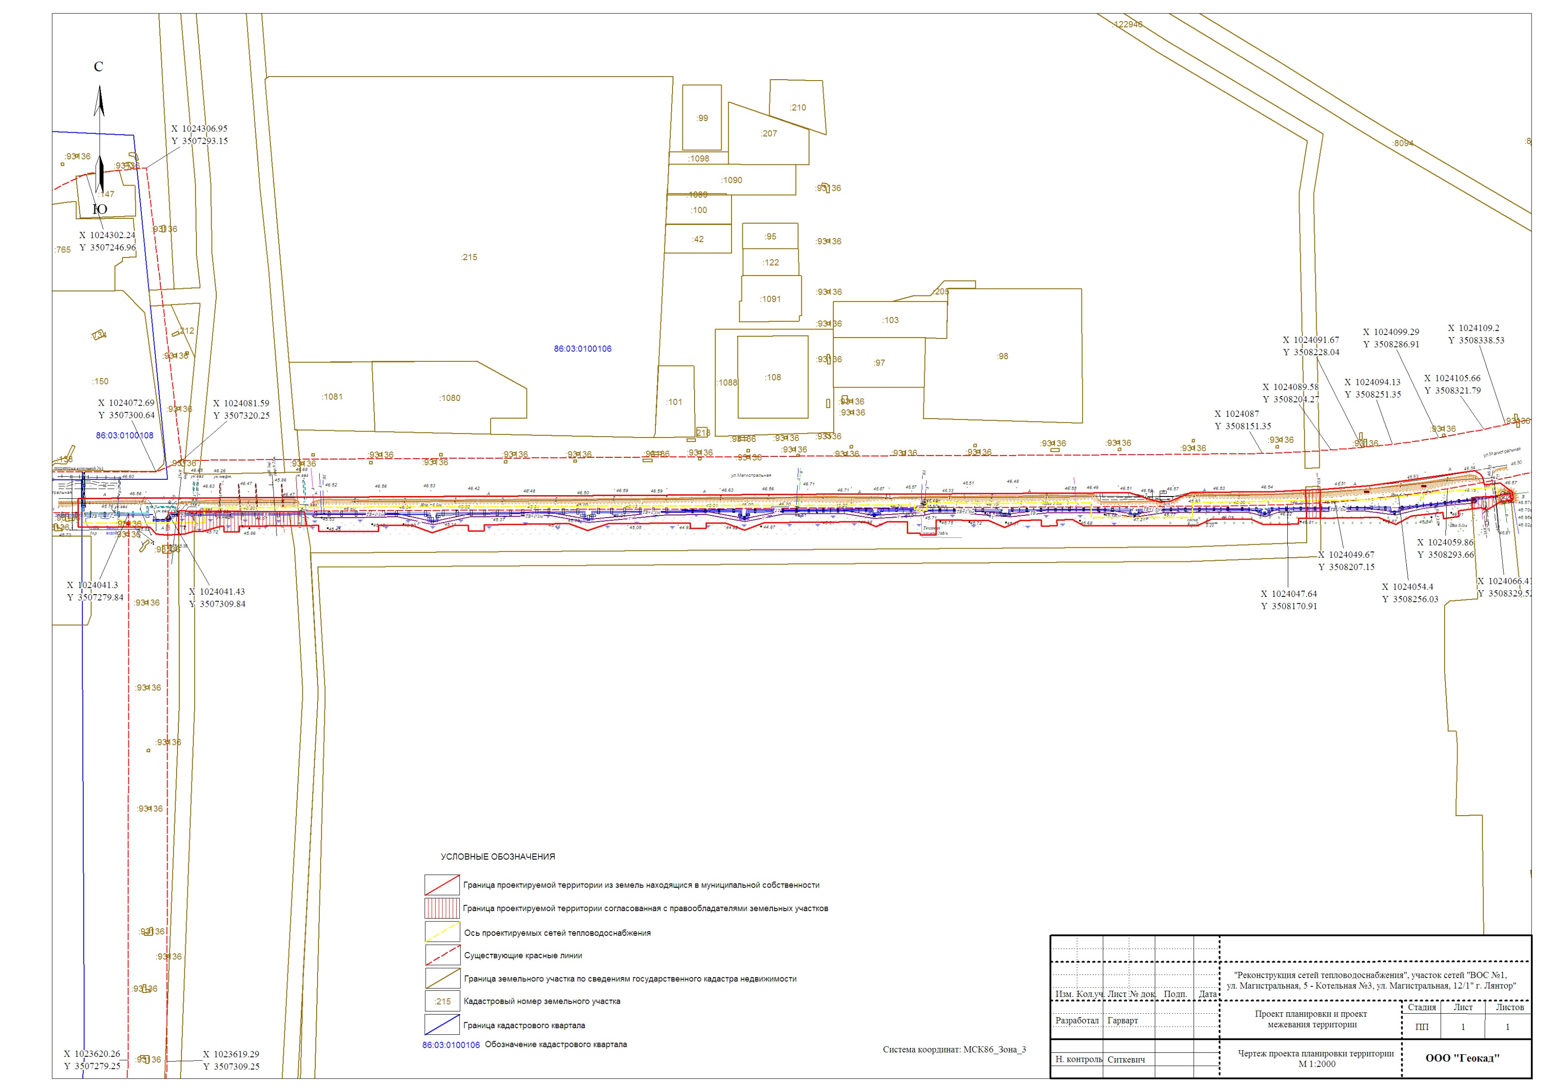
Приложение 2 к постановлению
Администрации городского поселения Лянтор
от «22 » января 2016 года № 34

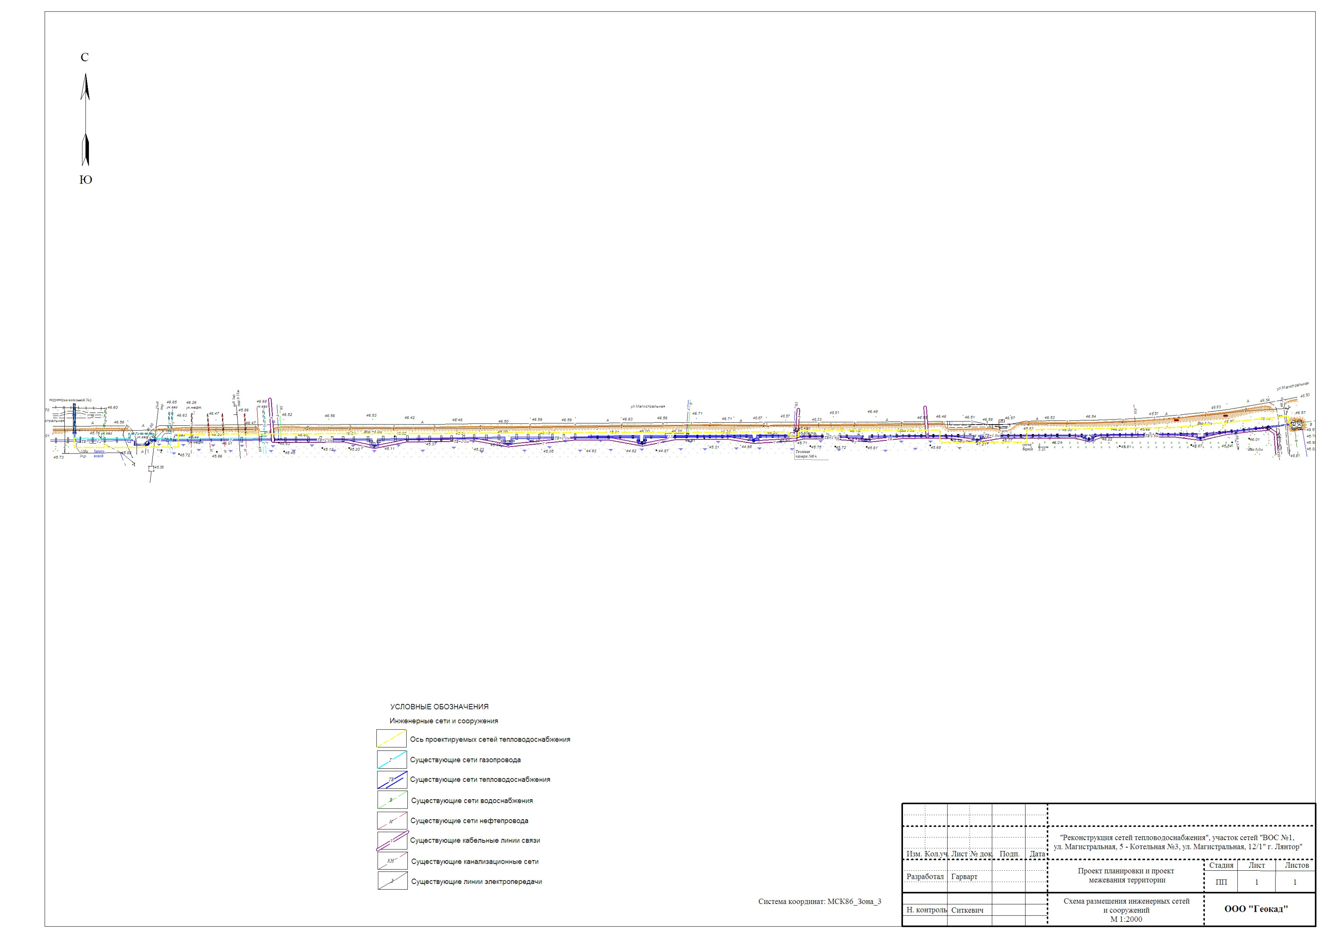
Приложение 3 к постановлению
Администрации городского поселения Лянтор
от «22 » января 2016 года № 34
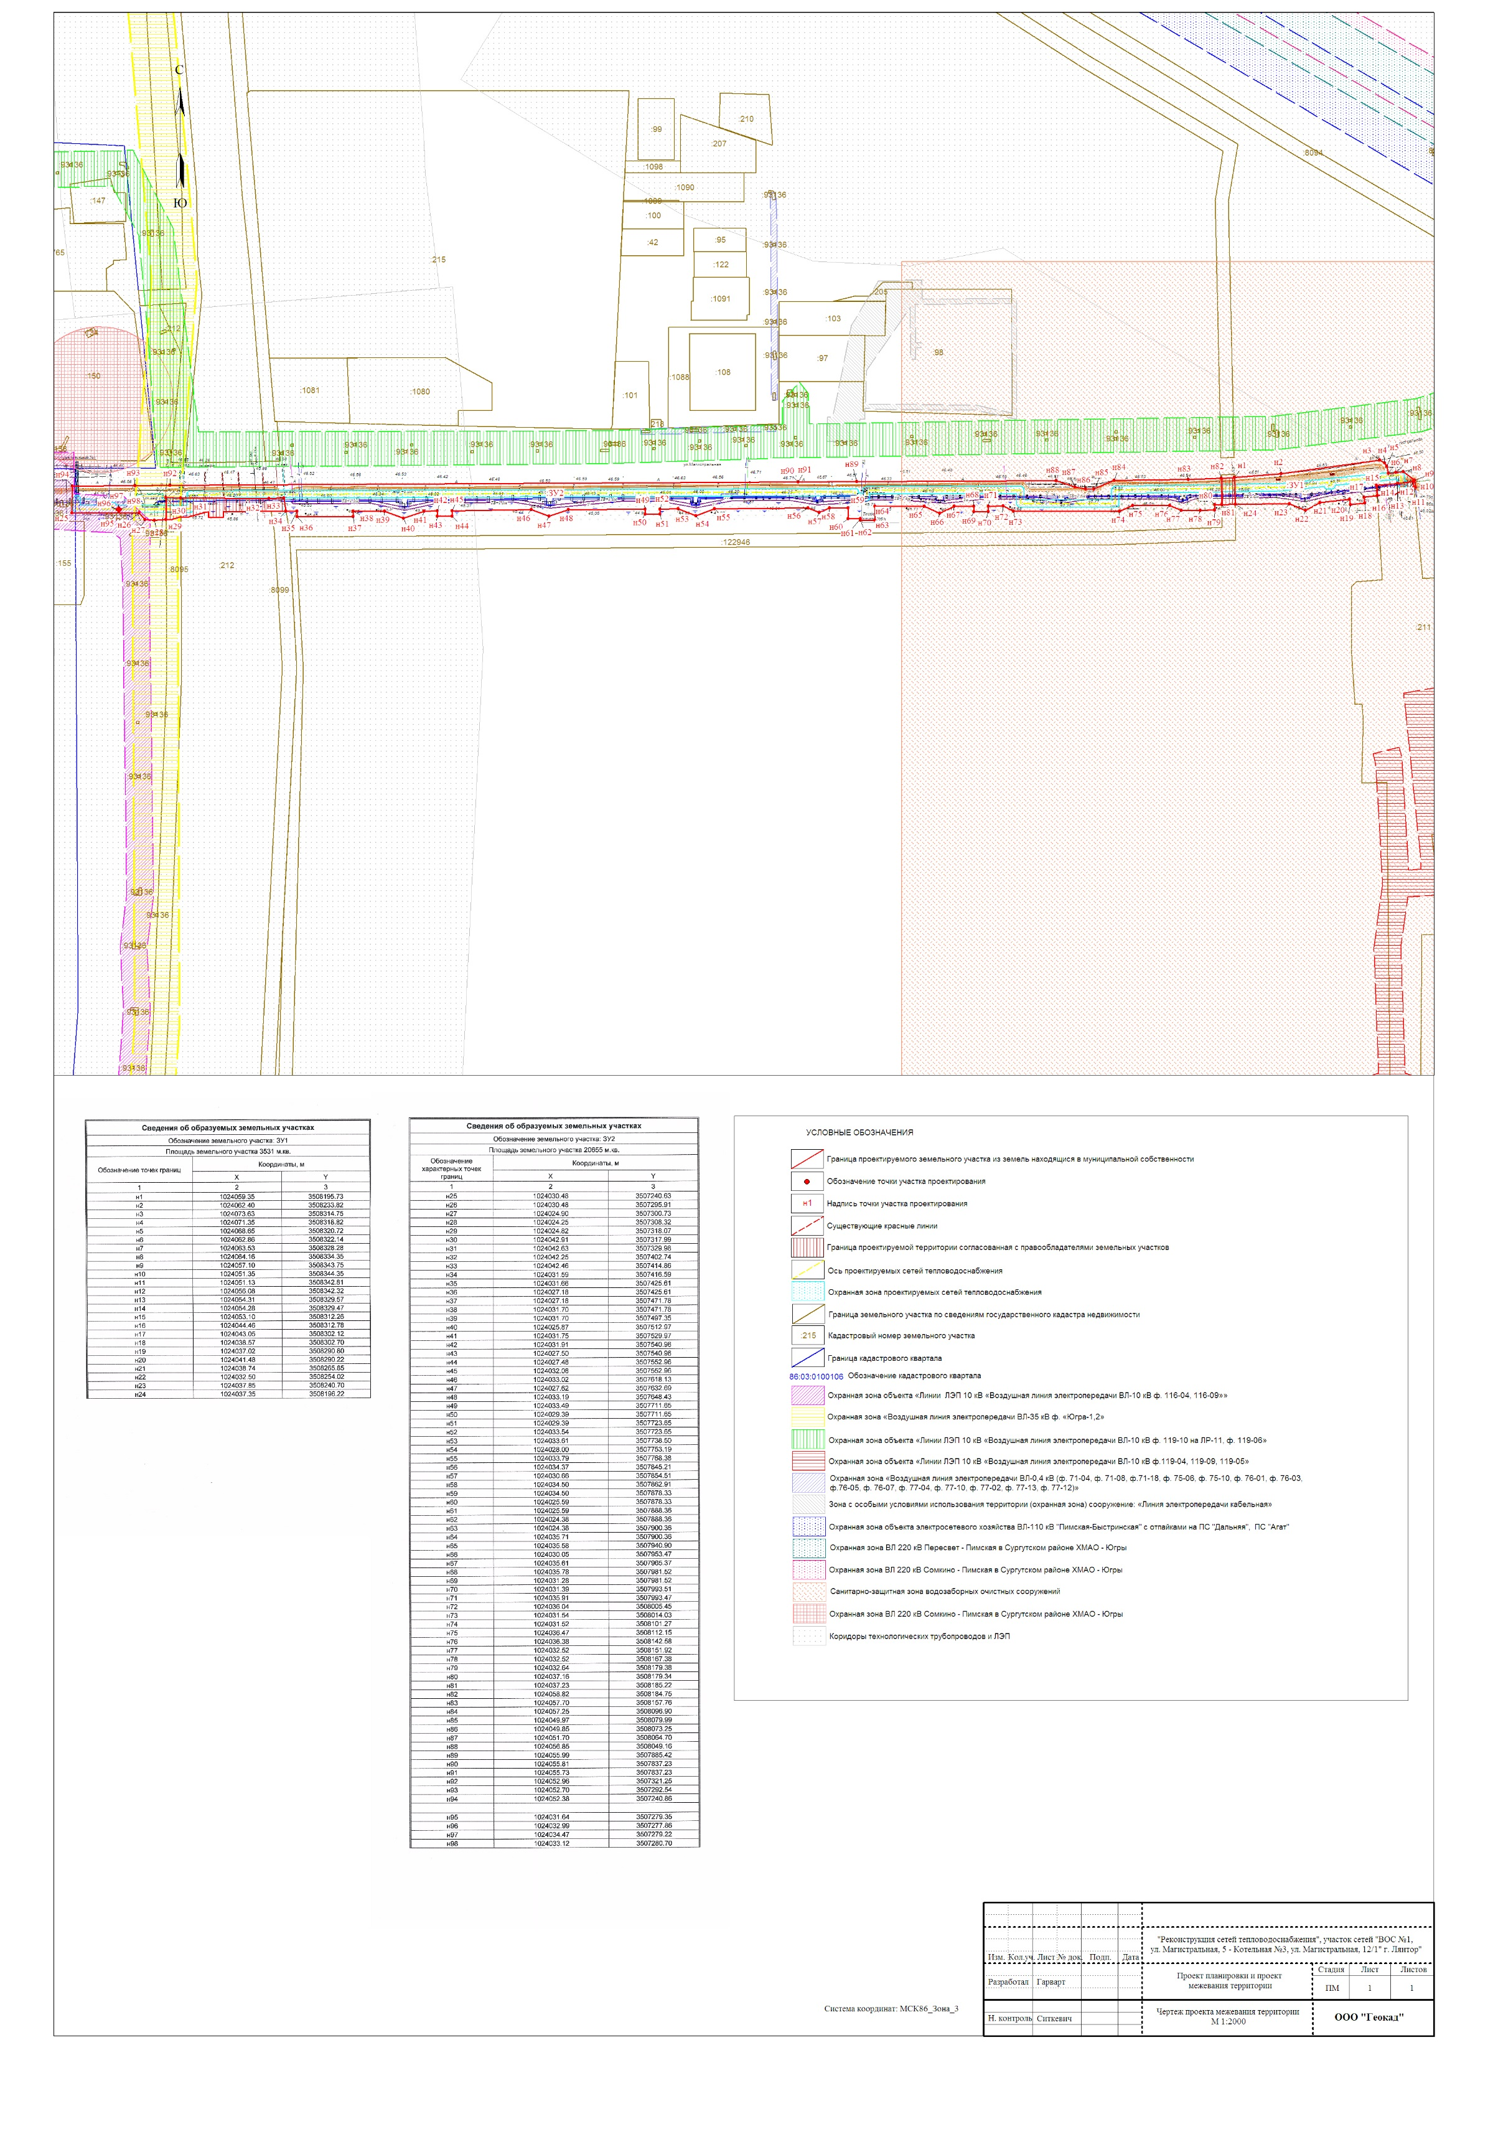
Приложение 4 к постановлению
Администрации городского поселения Лянтор
от «22» января 2016 года № 34

